**WebGL Fundamentals**

**Modul I: Orthographic 3D**

Pada modul ini, eksperimen yang dilakukan adalah membuat objek 3D dan menerapkan transformasi seperti translasi, scale, dan rotasi terhadapnya. Langkah-langkah yang dilakukan yaitu menginisialisasi vertex shader sama seperti dengan inisialisasi vertex shader pada objek 2D yang berbeda hanyalan matriks yang digunakan adalah matriks 4x4, untuk x, y, z dan w = 1. Matriks transformasi pada objek 3D juga sedikit berbeda dengan matriks transformasi pada objek 2D. Untuk menggambar huruf letter F dengan objek 3D, diperlukan 16 segi empat dan tiap segi empat memerlukan 2 segitiga, sehingga pada fungsi drawArrays, parameter count diisi sebanyak 96 kali.

**Modul II: Perspective**

Pada modul ini, eksperimen yang dilakukan adalah terkait pendekatan untuk menambahkan perspective pada objek 3D. Pendekatan pertama yang dilakukan adalah dengan menggunakan fudgeFactor. Pada vertex shader, fudgeFactor dujadikan sebagai pengali Z, untuk mendapatkan ukuran objek yang membesar maupun mengecil. Pendekatan yang kedua adalah dengan menggunakan fieldOfView.

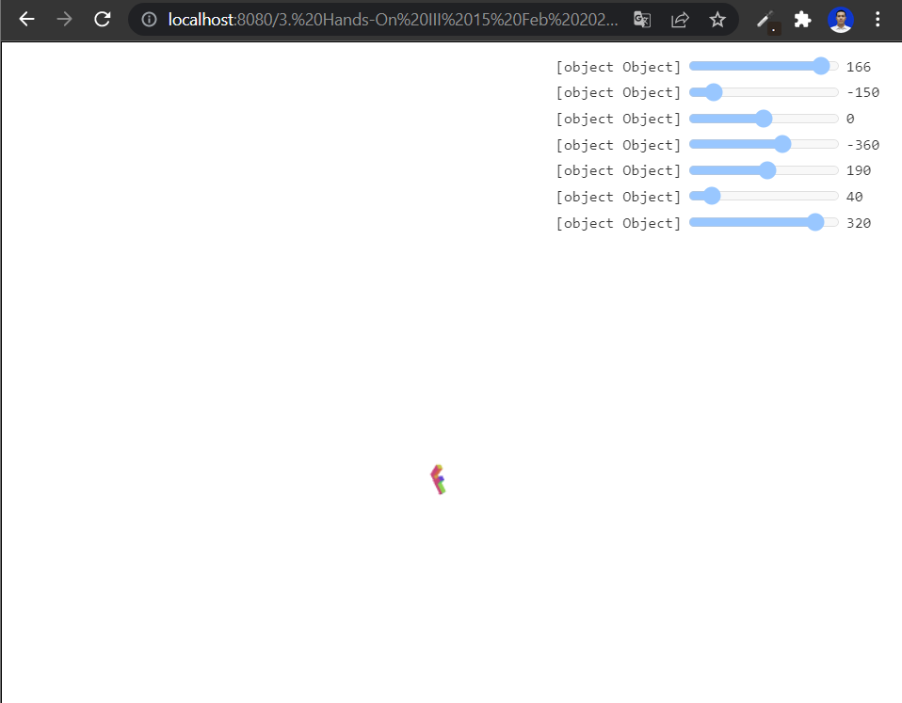

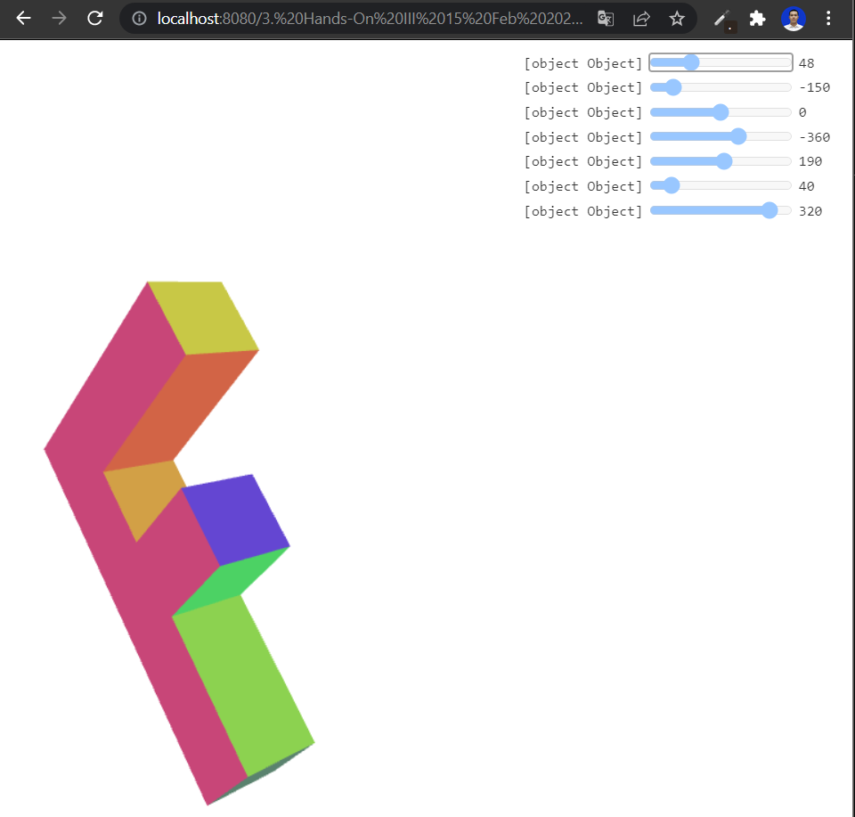

**Modul III: Camera**

Pada modul ini, eksperimen yang dilakukan adalah eksplorasi simulasi kamera. Pergeseran world di depan camera dilakukan dengan melakukan inverse pada matriks.

